公网版花生壳使用说明

- 开启Oraysl
选择左侧Oraysl功能，下拉菜单中选择Eanbled，点击“Save”

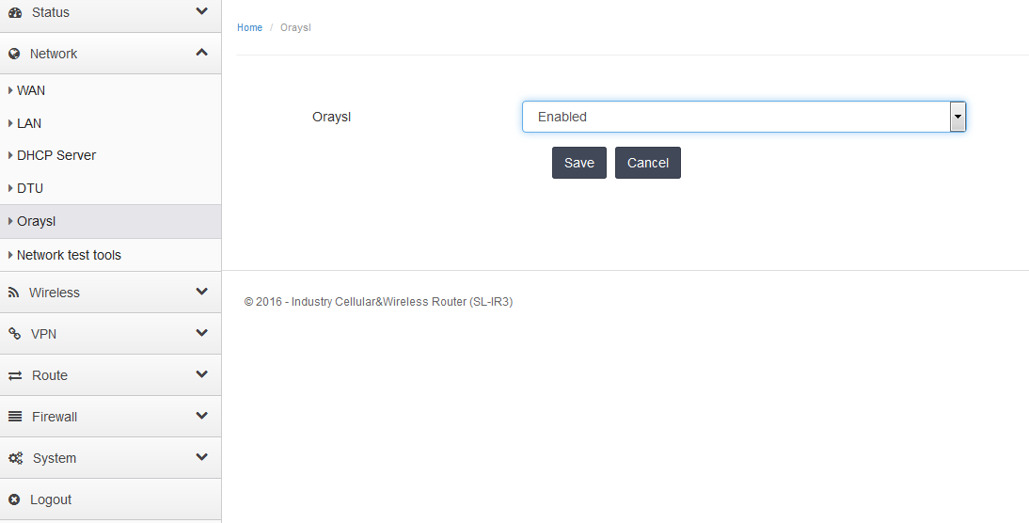
- 登录花生壳域名解析网站

当Device SN获取到SN码后，点击“Login Manage”，浏览器会访问到花生壳域名解析的网站；

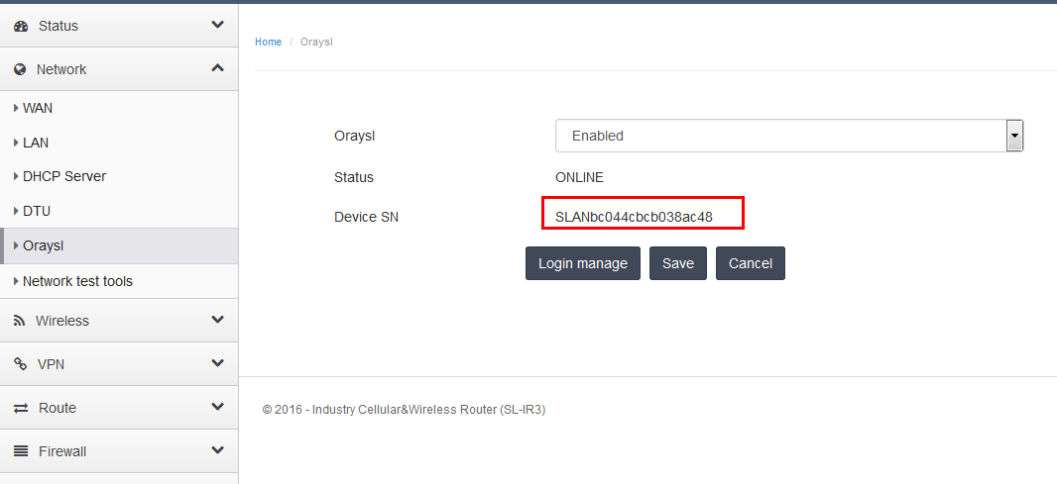
正确输入用户名和密码。点击“登录”。

- 配置域名解析

访问“动态域名解析”
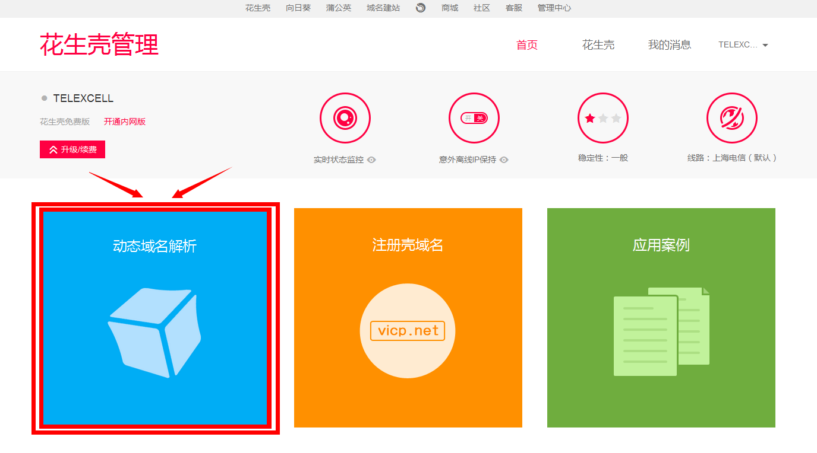
当客户的路由器获取到公网IP以后，这里的客户域名IP指向就会显示为公网IP，
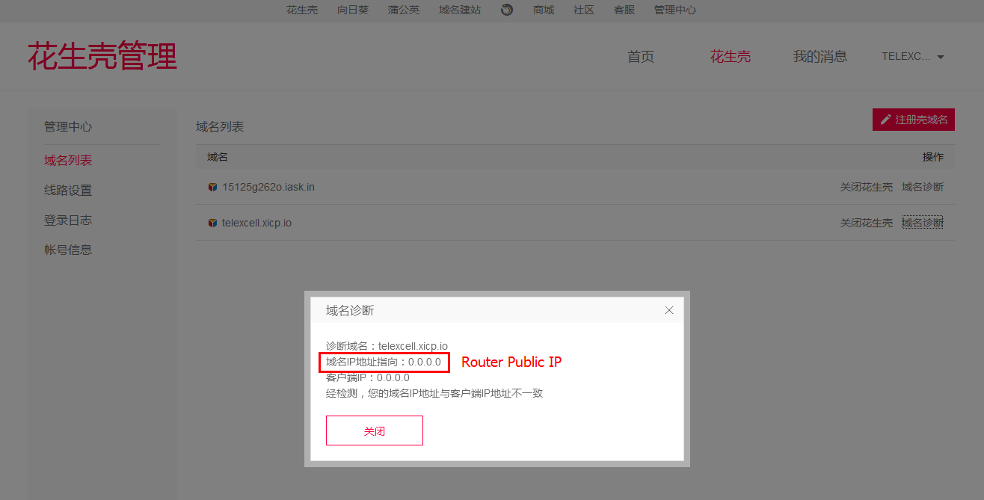此时，客户就可以通过域名：telexcell.xicp.io 访问到路由器了。

